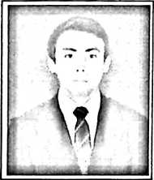
q
BIOGRAFI
YUNUS ALPIAN RURUK, lahir di Gandangbatu pada
tanggal 1 April 1991, merupakan anak ke-5 dari 6
bersaudara dari pasangan suami-isteri; Yohanis Engge dan
Orpa.
Adapun pendidikan yang telah ditempuh oleh penulis
adalah sebagai berikut: Pada tahun 1997 mulai menenpuh pendidikan dasar di
SDN 142 Inpres Gandangbatu, tetapi pada tahun 2001 penulis pindah sekolah ke
SDN 286 Pepuro, Kabupaten Luwu Utara (sekarang Kab. Luwu Timur) dan
menyelesaikan pendidikan tingkat dasar di sekolah tersebut pada tahun pelajaran
2002/2003. Selanjutnya pada tahun 2003 kembali ke Tana Toraja dan melanjutkan
pendidikan di SMP Negeri 4 Mengkendek, dan selesai pada tahun 2006. Jenjang
pendidikan atas ditempuh dari tahun 2006-2009 di SMA Negeri 1 Mengkendek,
kemudian lanjut ke perguruan tinggi yaitu di STAKN Toraja tahun 2009-2014
dengan mengambil jurusan Pendidikan Agama Kristen (PAK).

